3-3 微信公众号认知
知识目标：
掌握微信公众平台的分类；
能力目标：
掌握微信公众平台的适用场景
情境导入
小明就职于“日照旅游” 网站，是一名推广专员。现在越来越多的人喜欢关注一些微信公众平台，通过微信公众平台的推送内容来阅读自己感兴趣的消息。小明所在的部门也打算推出具有大众化化读性特点，偏重旅游资讯等内容的公众平台。但是小明了解到微信公众平台有许多种，哪种适合小明现在的网站呢？
技能学习
一、微信公众平台的分类

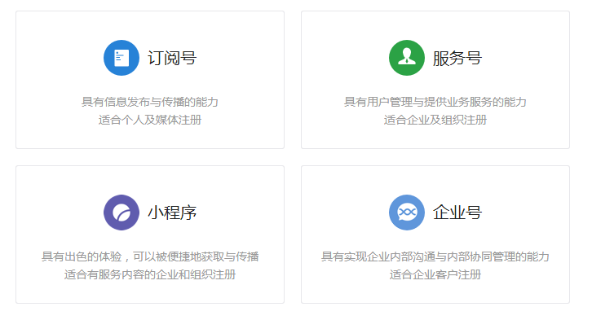
订阅号、服务号、企业号的介绍与对比
微信公众号有多种类型，在使用方式及功能上有诸多区别。
微信公众号有以下三种账号类型。
( 1) 订阅号——主要偏子为用户传达资讯( 类似报纸杂志)，认证前后都是每天只可以群发一条消息。
(2) 服务号——主要偏于服务交互( 类似银行，114 )，提供服务查询，认证前后每个月可群发4 条消息。
(3) 企业号——主要用千公司内部通信使用，需要先有成员的通信信息验证才可以关注企业号。
订阅号、服务号、企业号的功能与对比如下表所示。
帐号类型 | 订阅号 |  | 服务号 |  | 企业号
业务介绍 | 为媒体和个人提供一种新的信息传播方式，构建与读者之间更好的沟通与管理模式 |  | 给企业和组织提供更大的服务于用户管理能力，帮助企业实现全新的公众号服务平台 |  | 帮助企业和组织内部建立员工、上下游合作伙伴与企业IT系统间的连接
功能权限 | 普通  订阅号 | 微信认证  订阅号 | 普通  服务号 | 微信认证  服务号 | 普通  企业号 | 微信认证  企业号
消息直接显示在好友对号列表中 |  |  | √ | √ | √ | √
消息显示在“订阅号”文件夹中 | √ | √
每天可以群发1条消息 | √ | √
每个月可以群发4条消息 |  |  | √ | √
无限制群发 |  |  |  |  | 每天可以群发账号上限数30人次
保密消息禁止转发 |  |  |  |  | √ | √
关注时验证身份 |  |  |  |  | √ | √
基本的消息接收/回复接口 | √ | √ | √ | √ | √ | √
聊天界面底部，自定义菜单 | √ | √ | √ | √ | √ | √
定制应用 |  |  |  |  | √ | √
高级接口能力 |  | 部分  支持 |  | √ |  | 部分  支持
微信支付——商户功能 |  | 部分  支持 |  | √

- 如何选择适合自己的公众平台
订阅号主要用于做传播，通过展示自己的特色、文化、理念而树立品牌形象，每天一条的发送还是有很多传播利用空间，所以大部分企业和媒体都选择了开通订阅号。
服务号主要用于做服务，比如招商银行服务号，将个人招行账号与该服务号绑定后，每次消费时招行的服务号都会发来提示信息，服务效率非常高。客户服务需求高的企业也会考虑在订阅号之外再开通服务号。
企业号主要用于做管理，类似于企业内部管理系统，面向的是企业内部员工或者企业运营流程的上下游用户，所以就目前而言，对于管理运营并不复杂的中小型企业来说，开通企业号价值不大。
简而言之，如果想简单的发送消息，做宣传推广服务，达到宣传效果，建议可选择订阅号。如果想进行商品销售，进行商品售卖，建议可申请服务号，后续可认证再申请微信支付商户。如果想用来管理内部企业员工、团队，对内使用，可申请企业号。
技能提升
请判断以下情景分别应该用哪个类型的公众号？
学校的公众号应该选用哪种类型的公众号？
学校门口的肯德基应该选用哪种类型的公众号？
同学老乡会有无必要开通一个订阅号？

